Utvecklingssamtal

Mellan chef och teknisk/administrativ personal

Inledning och tillbakablick
Arbetsmiljö och hälsa
Uppdrag och uppgifter

Utvecklings- plan

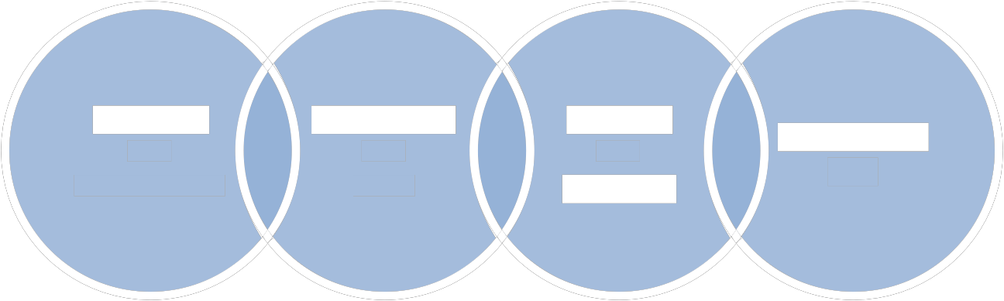

Februari 2014

En av chefers viktigaste uppgifter är att kontinuerligt kommunicera verksamhetens mål och även att klarlägga hur medarbetarna kan bidra till dessa. Ett årligen återkommande utvecklingssamtal är en del i detta. Under samtalet ska chef och medarbetare fokusera på medarbetarens arbetsmiljö, uppdrag och arbetsuppgifter, verksamhetens mål och slutligen medarbetarens behov av utveckling i arbetet. Det är dessutom ett viktigt tillfälle där chef och medarbetare kan stämma av ömsesidiga förväntningar och ge varandra feedback på året som gått.

Det finns fyra teman som ett utvecklingssamtal bör beröra. De rör sig från dåtid till nutid och framtid:


Inledning och tillbakablick
Arbetsmiljö och hälsa
Uppdrag och uppgifter

Utvecklings- plan

Nedan följer en guide till både chef och teknisk/administrativ personal för att genomföra ett utvecklingssamtal.

1. Förbered er innan samtalet utifrån frågorna i denna mall
2. Låt gärna samtalet vara i ca 60-90 minuter, med fördel på en neutral plats
3. Se till att kunna samtala ostört och stäng av era mobiler/telefoner
4. Chefen leder samtalet, ställer och svarar på frågor samt ger återkoppling till med medarbetaren
5. Medarbetaren svarar på och ställer frågor samt ger återkoppling till chefen
6. Det som sägs under samtalet ska stanna mellan chef och medarbetaren
7. ”Parkera” frågor som tenderar att ta lång tid
8. Respektera varandras uppfattningar eller upplevelser
9. Var öppen för alternativa lösningar
10. Medarbetaren tar med fjolårets utvecklingsplan och ansvarar för att fylla i utvecklingsplanen för det kommande året
11. Avslutningsvis sammanfattar ni samtalet

Inledning och tillbakablick

1. Finns det något som du särskilt vill ta upp eller önskar svar på under samtalet?

2. Vad har hänt sedan förra utvecklingssamtalet? Gå igenom förra årets utvecklingsplan
(låt inte denna fråga ta för mycket tid).

Arbetsmiljö och hälsa

3. Hur upplever du stämningen, samarbetet och lagandan på institutionen/motsvarande och i dina olika arbetsgrupper?

4. Hur trivs du på din arbetsplats? Markera på linjen och berätta hur du tänker.

Trivs inte alls Trivs väldigt bra

5. Vad ser du som det viktigaste som kan göras för att öka trivseln?

6. Hur upplever du din fysiska arbetsmiljö (säkerhet, ergonomi, buller, belysning mm)?

7. Hur förenar du arbetet med din livssituation (föräldraskap, sjukdom, familj, ålder eller liknande)? Hur ser balansen ut?

8. Hur ser du på din hälsa/stress?

Uppdrag och uppgifter

9. Hur ser du på ditt uppdrag och arbetsuppgifter som TA-personal? (ta gärna utgångspunkt i verksamhetsplanen och andra relevanta måldokument)

10. Hur skulle du sammanfatta ditt arbete och dina prestationer under det gångna året?

11. Vad är du mest stolt över eller nöjd med?

12. Hur ser du på vilka krav och förväntningar, ansvar, befogenheter och resurser du har?

13. Får du det stöd du behöver av mig som chef eller av andra?

14. Hur kan dina uppdrag och arbetsuppgifter utvecklas eller förändras enligt dig?

15. Hur bidrar du idag till dina arbetsgruppers resultat och utveckling?

16. Hur kan avdelningen/institutionen utvecklas enligt dig?

17. Hur kan du bidra till detta?

Utvecklingsplan

18. Om vi sammanfattar samtalet, vad är det viktigaste vi talat om?

19. Utifrån ditt uppdrag och dina arbetsuppgifter vad skulle du eventuellt behöva utveckla?

Namn Datum

Vad ska utvecklas, förändras eller göras? | Vad behöver konkret göras då? | Vem ansvarar? | Uppföljning/  avstämning | Klart?

Denna utvecklingsplan följs upp i kommande samtal.

